Dont’s
Direct contact en op de foto gaan met wilde dieren, zoals het zogenaamde ‘knuffelen’ met leeuwenwelpjes.  Het aanraken of het gebruik van wilde dieren als foto-attribuut (‘photo prop’) is onacceptabel. Ook als ze in gevangenschap zijn geboren. Het welzijn van het dier wordt ernstig geschaad. Zo worden leeuwenwelpjes al na enkele dagen bij hun moeder weggehaald om zo snel mogelijk aan mensen te wennen. Soms worden ook de nagels en/of tanden getrokken of worden ze gedrogeerd. Knuffelen en soortgelijke praktijken dragen, in tegenstelling tot wat vaak beweerd wordt, zeker niet bij aan het behoud van deze dieren in het wild. Dit geldt niet alleen voor leeuwen, maar ook voor apen, tijgers en andere wilde dieren. | 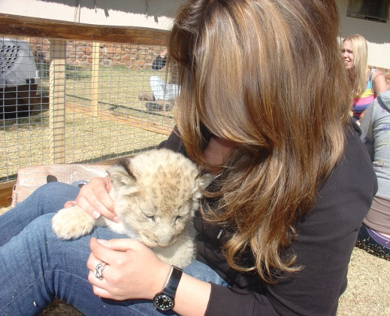  @Spots
Wandelen met leeuwen of ander contact met wilde dieren die vrij rondlopen, zoals voeren.  Vaak worden leeuwen speciaal gefokt voor toeristisch vermaak. Eerst om mee te knuffelen, vervolgens om mee te wandelen in de ‘vrije natuur’, en mogelijk uiteindelijk om te eindigen als eenvoudige prooi in de toeristische jachtindustrie, het zogenaamde ‘canned hunting’.  Niet alleen voor katachtigen, maar voor alle wilde dieren die vrij rondlopen geldt dat het uitlokken van direct contact, zoals voeren, onacceptabel is. Wilde dieren zijn onvoorspelbaar en kunnen daardoor gevaarlijk zijn. Daarnaast kunnen ze ernstig gestrest raken door de directe aanwezigheid van mensen. Ook brengt het voeren van deze dieren het risico met zich mee dat er een onwenselijke gewenning ontstaat aan de verstrekking van voedsel zonder er zelf voor te hoeven jagen of zoeken. | 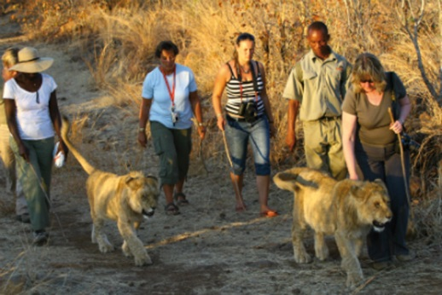  @Spots
Bezoeken van stierengevechten (en stierenrennen) of andere gevechten met dieren.  Het laten lijden en doden van dieren voor menselijk vermaak is onacceptabel. Het moet toeristen worden afgeraden om hieraan bij te dragen direct, dan wel indirect (bijvoorbeeld door aanwezig te zijn of deel te nemen aan stierenrennen in Pamplona).  Ditzelfde geldt voor andere gevechten met dieren, o.a. hanen-, beren-, hondengevechten en krokodilworstellen. | 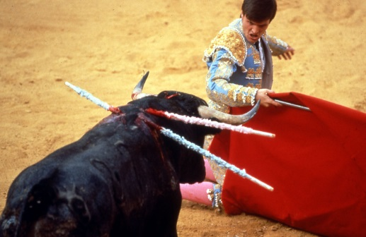  ©World Animal Protection
Maken van een olifantenrit of het bekijken van een olifantenshow.  Een olifant die wordt ingezet voor olifantenritten en/of -shows wordt als jong bij zijn moeder weggehaald en dagenlang afgezonderd, vastgebonden, uitgehongerd en mishandeld. Het doel is ‘het breken van de wil’, nodig om een olifant te trainen en uiteindelijk om het dier ‘veilig’ in te zetten voor ritten en shows. Daarnaast laat de zorg en huisvesting voor deze dieren in de toeristenindustrie vaak sterk te wensen over. Olifantenritten en -shows zijn daarom onacceptabel. | 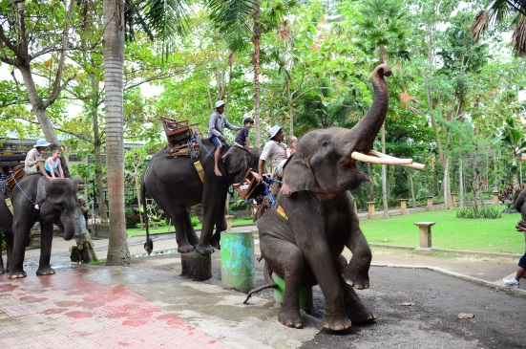  ©World Animal Protection /Jan Schmidt-Burbach
Bezoeken van een locatie met wilde dieren aan een ketting of in kleine kooien.  Het ernstig beperken van de bewegingsvrijheid van wilde dieren, zoals olifanten, apen, beren en tijgers is onacceptabel. Deze wilde dieren moeten zich vrij kunnen bewegen en natuurlijk gedrag kunnen vertonen. | 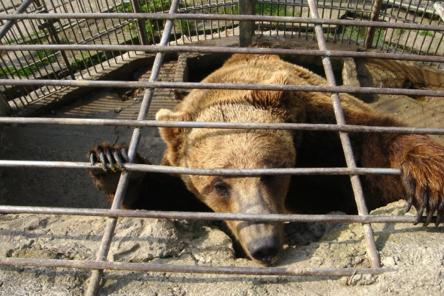  @World Animal Protection
Bezoek aan een farm, zoals een reptielen- of tijgerfarm, met slechte praktijken.  Krokodillen-, slangen-, schildpadden- en tijgerfarms houden grote aantallen dieren, doorgaans gefokt voor hun lichaamsdelen, zoals hun huid, botten of vlees. Deze farms zijn meestal ook toeristische trekpleisters, dikwijls onder de valse voorwendselen dat ze bijdragen aan behoud van de diersoort in het wild. Een kenmerk van een dergelijke farms is bijvoorbeeld dat er een mogelijkheid bestaat om de dieren aan te raken. Een bezoek hieraan is onacceptabel. | 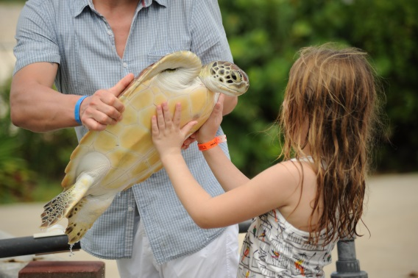  ©World Animal Protection
Handel in & het (ver)kopen van producten van wilde dieren.  Leuk om als aandenken van een vakantie een souvenir mee te nemen. Maar koop geen souvenirs gemaakt van wilde dieren, zoals een tas van krokodillenleer, een armbandje gemaakt van ivoor, of sieraden gemaakt van koraal. | 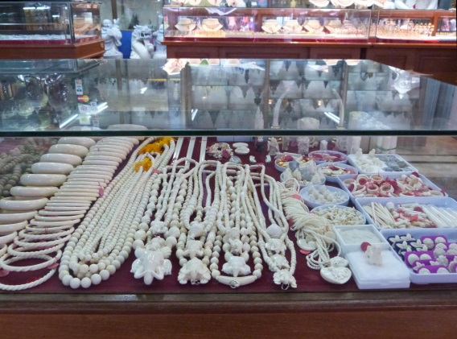  ©IFAW
Bezoek aan dolfinaria  Dierenwelzijnsorganisaties zijn tegen het houden van dolfijnen en andere walvisachtigen in gevangenschap. Mocht u toch overwegen dit aan te bieden, dan zijn in ieder geval locaties onacceptabel waar walvisachtigen uit het wild afkomstig zijn, worden beperkt in hun bewegingsvrijheid, waar negatieve trainingstechnieken worden gebruikt en/of de dieren onnatuurlijk gedrag vertonen zoals ‘beaching. (Bij een beaching in een dolfijnenshow komt de dolfijn met zijn hele lichaam het water uit en laat hij zich als het ware op het platform glijden). | 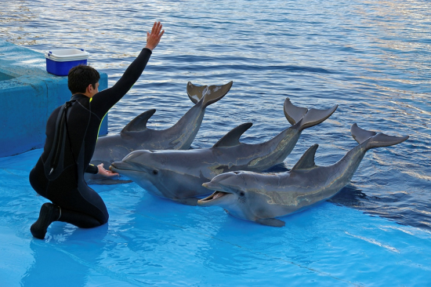  @World Animal Protection
Bezoek aan een restaurant met gerechten waarbij extreem dierenleed komt kijken of van dieren die met uitsterven worden bedreigd.  Mijdt lokale restaurants waar gerechten worden aangeboden die zijn gemaakt met dierlijke ingrediënten die op gruwelijke wijze zijn verkregen. Denk aan haaievinnensoep, bush meat, schildpaddenburgers, walvisvlees, civetkoffie, kikkerbillen, hondenvlees, foie gras, leeuwenburgers of tijgerwijn. Ook worden sommige (van deze) gerechten gemaakt van dieren die met uitsterven worden bedreigd, zoals de conch (koninginneslak) of tonijn. | 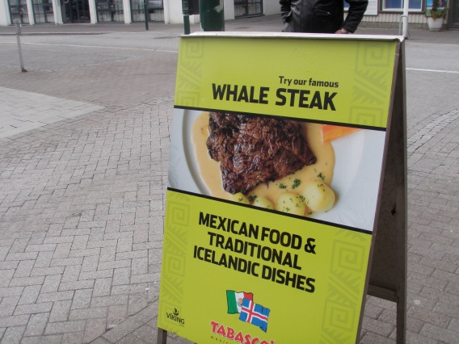©IFAW.
Bezoek aan shows waarbij dieren een voorstelling moeten geven  Bezoek geen shows of blijf niet staan kijken bij een opvoering op straat van ‘dansende’ of ‘gedresseerde’ wilde dieren zoals beren, apen, olifanten of tijgers. Deze dieren moeten onder dwang een show opvoeren ter ‘vermaak’ van een publiek. Naast dat het onnatuurlijke gedrag dat het dier moet vertonen schadelijk is voor het welzijn, zijn het vooral de negatieve trainingstechnieken, die nodig zijn om een wild dier zover te krijgen, een grote zorg. Deze bestaan o.a. uit het onthouden van voedsel, fysieke mishandeling of emotionele dwang. | 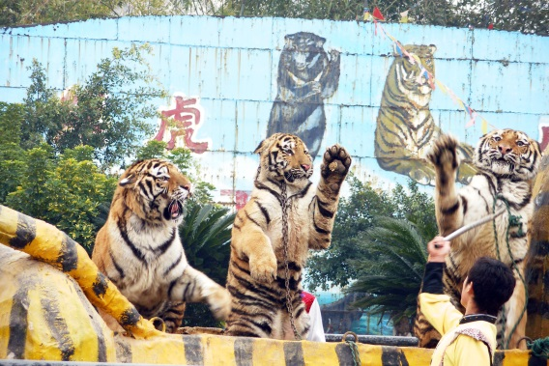  ©IFAW
Struisvogelrijden

Deze activiteit vindt meestal plaats op een struisvogelfarm waar de bezoekers de mogelijkheid krijgen om op een struisvogel te rijden. Een struisvogel wordt meestal gevangen met een lange stok met daaraan een haak en krijgt vervolgens een jute kap over zijn kop. De berijder houdt de vleugels omlaag. Het skelet van een struisvogel is niet gebouwd om een berijder te dragen, waardoor deze praktijk niet alleen stress veroorzaakt, maar vaak ook fysiek schadelijk is voor het dier.
Do’s
Een bezoek aan een opvang voor wilde dieren waarbij direct contact tussen mens en dier wordt vermeden.  Wilde dieren horen in het wild, maar soms is het tijdelijk of helemaal niet meer mogelijk voor individuele dieren om in het wild te leven. In die gevallen kan een opvangplek uitkomst bieden. Hier staat het natuurlijke gedrag van het dier centraal en is direct contact met toeristen uitgesloten. Daarnaast is het bewust fokken van of commerciële handel in deze dieren niet toegestaan. | 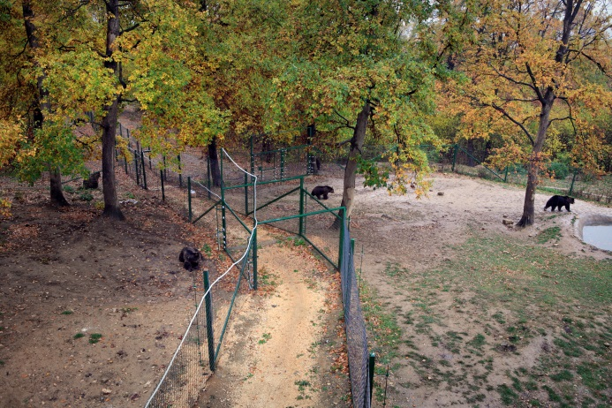  @World Animal Protection
Wildlife safari, ofwel het spotten van wilde dieren in het wild of in natuurparken.  De mooiste en meest avontuurlijke manier om kennis te maken met wilde dieren is door ze in hun natuurlijke omgeving te zien. Hou hierbij altijd gepaste afstand, beperk geluidshinder tot een minimum, jaag de dieren niet op, geef geen voedsel om ze te lokken en laat geen rommel achter. | 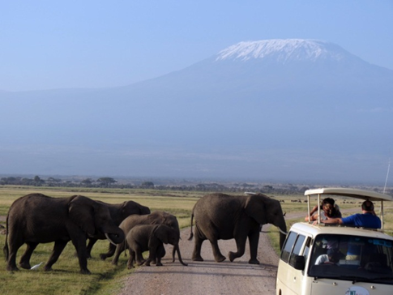  @IFAW
Walvisspotten (walvistoerisme).  Steeds meer toeristen boeken excursies waarbij je walvissen, dolfijnen en bruinvissen in het wild kunt bewonderen. Boek deze excursies alleen bij een verantwoorde organisator die de dieren en hun leefgebied respecteert. Kenmerken hiervan zijn o.a. dat er voldoende afstand wordt gehouden, de dieren niet worden opgejaagd en niet gevoerd. Walvistoerisme is een duurzaam alternatief voor veel lokale gemeenschappen, en het boeken van een dergelijke verantwoorde excursie draagt direct bij aan walvisbescherming. | 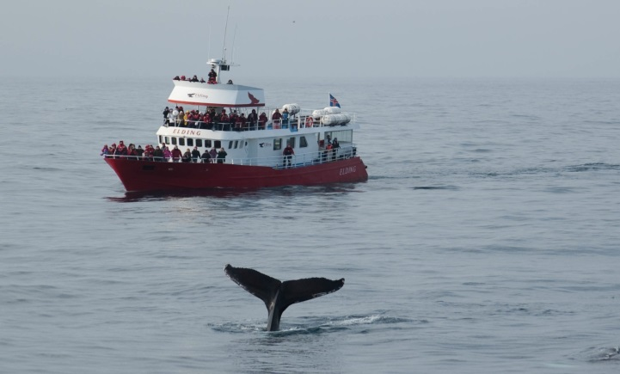  ©IFAW
Koop duurzame en diervriendelijke souvenirs.  Koop souvenirs die niet gemaakt zijn van dierlijke producten en die ten goede komen aan lokale gemeenschappen. Voorbeelden van dergelijke souvenirs zijn lokaal handwerk, voorwerpen gemaakt van gerecyclede materialen et cetera. | 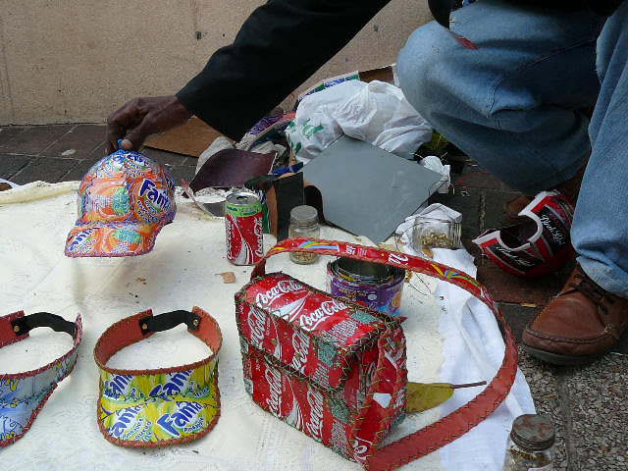  ©IFAW
Kies bewust voor diervriendelijk eten.  Eet niet alle lokale gerechten, maar maak een keuze voor een bepaalde eetgelegenheid gebaseerd op hun diervriendelijke, duurzame beleid en kies bewust bepaalde gerechten.  Kies bijvoorbeeld bij een bezoek aan Reykjavik (IJsland) voor een restaurant waar geen walvisvlees op het menu staat (zogenaamde ‘whale friendly’ restaurants). | 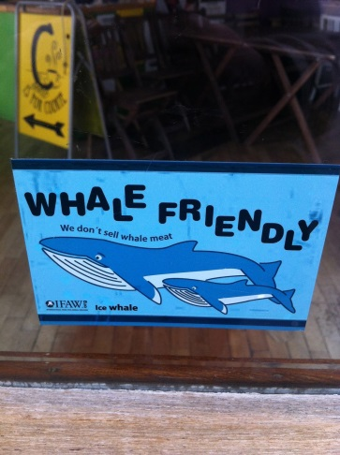  ©IFAW
Ondersteun of bezoek lokale projecten die zowel mens als dier ten goede komen.  Overweeg duurzame lokale initiatieven extra te ondersteunen met donaties of middels het bezoeken van werkplaatsen waar de duurzame souvenirs gemaakt worden. | 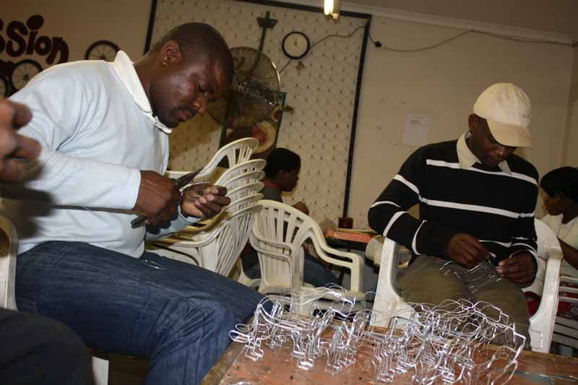  ©IFAW

Afsluitende boodschap:
Dierenwelzijn heeft de laatste jaren aan interesse en belang gewonnen en toeristen zijn gevoelig voor rechtvaardige omstandigheden voor mens en dier. Lokale omstandigheden kunnen slechts veranderen als de aanpak is gebaseerd op een respectvolle benadering, het verstrekken van duurzame alternatieven en een bewustwording van reisorganisaties, toeristen en de lokale bevolking.
Mocht u misstanden vermoeden of hebben gezien, spreek uw lokale partners (excursie-operators, gidsen, restaurants) aan op een respectvolle manier en overleg hoe de situatie veranderd kan worden.

